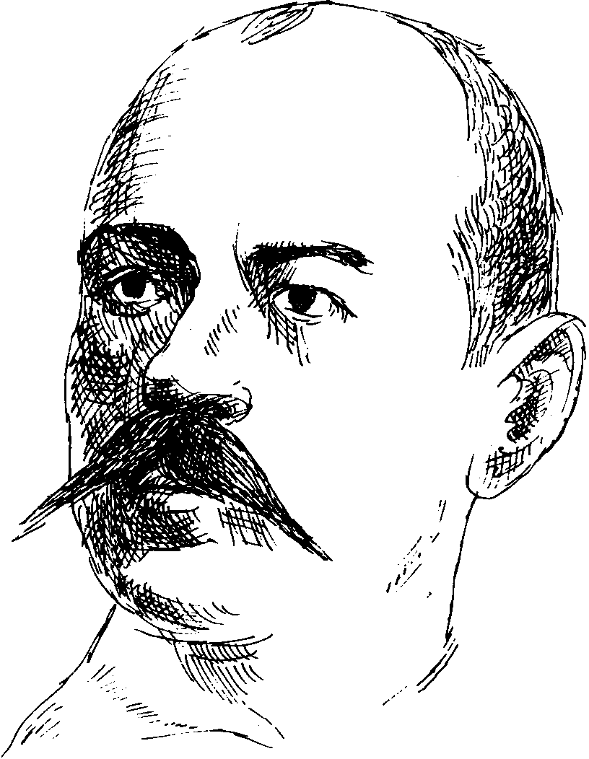
Министарство просвете, науке и технолошког развоја Републике Србије
Друштво за српски језик и књижевност Србије
Вукова задужбина
ОШ „Јанко Веселиновић“, Шабац

ПРИВРЕМЕНИ РЕЗУЛТАТИ ТАКМИЧЕЊА ИЗ СРПСКОГ ЈЕЗИКА И ЈЕЗИЧКЕ КУЛТУРЕ УЧЕНИКА ОСНОВНИХ ШКОЛА – ОПШТИНСКИ НИВО

ШАБАЦ, 25. ФЕБРУАР 2023. ГОДИНЕ

VIII РАЗРЕД

Р.  Б. | ИМЕ И ПРЕЗИМЕ УЧЕНИКА | ШКОЛА | МЕСТО | Име и презиме наставника | Број бодова | Ранг
 | Сара Миловановић | „Лаза К. Лазаревић“ | Шабац | Драгана Тадић Илић | 17 | II
 | Михаило Драгојевић | „Стојан Новаковић“ | Шабац | Светлана Којадиновић | 16 | III
 | Вук Димитријевић | „Јанко Веселиновић“ | Шабац | Маријана Лукић | 15 | III
 | Александар Којић | „Краљ Александар Карађорђевић“ | Прњавор | Светлана Грујић | 15 | III
 | Милутин Станковић | „Вук Караџић“ | Шабац | Жарко Мркић | 15 | III
 | Будимир Јелић | „Николај Велимировић“ | Шабац | Мирјана Ђурић | 15 | III
 | Анђела Јоцковић | „Јеврем Обреновић“ | Шабац | Зорица Лазић | 15 | III
 | Тамара Тодоровић | „Јован Цвијић“ | Змињак | Драгана Јоцић | 14
 | Андреа Кулезић | „Вук Караџић“ | Шабац | Илинка Шуваковић | 14
 | Теодора Бољевић | „Ната Јеличић“ | Шабац | Јелена Ђорић | 14
 | Наташа Тадић | „Јеврем Обреновић“ | Шабац | Славица Топић | 14
 | Теодора Петровић | „Стојан Новаковић“ | Шабац | Светлана Којадиновић | 14
 | Милутин Пилиповић | „Јанко Веселиновић“ | Шабац | Маријана Лукић | 14
 | Викторија Гаврић | „Лаза К. Лазаревић“ | Шабац | Драгана Тадић Илић | 13
 | Андријана Гајић | „Доситеј Обрадовић“ | Волујац | Владан Миодраговић | 12
 | Сара Церовац | „Доситеј Обрадовић“ | Волујац | Марија Матић | 12
 | Бојан Томић | „Николај Велимировић“ | Шабац | Маријана Карић | 12
 | Анастасија Петровић | „Стојан Новаковић“ | Шабац | Јелена Ћосић Станковић | 12
 | Јована Поповић | „Јанко Веселиновић“ | Шабац | Маријана Лукић | 12
 | Елена Исаковић | „Јанко Веселиновић“ | Шабац | Мирјана Перишић | 12
 | Нина Дангић | „Краљ Александар Карађорђевић“ | Прњавор | Светлана Грујић | 11
 | Анђела Малетић | „Краљ Александар Карађорђевић“ | Прњавор | Светлана Грујић | 11
 | Ивана Павловић | „Лаза К. Лазаревић“ | Шабац | Драгана Тадић Илић | 11
 | Андријана Рувидић | „Лаза К. Лазаревић“ | Шабац | Драгана Тадић Илић | 11
 | Јана Пакљанац | „Јеврем Обреновић“ | Шабац | Славица Топић | 10
 | Лазар Нешић | „Јанко Веселиновић“ | Шабац | Мирјана Перишић | 8
 | Тамара Попић | „Краљ Александар Карађорђевић“ | Прњавор | Светлана Грујић | 7
 | Софија Миланко | „Јеврем Обреновић“ | Шабац | Наташа Туменко | /
 | Александра Марковић | „Јеврем Обреновић“ | Шабац | Зорица Лазић | /

 | КОМИСИЈА ЗА ПРЕГЛЕДАЊЕ ТЕСТОВА | ВРХОВНА КОМИСИЈА И КОМИСИЈА ЗА ЖАЛБЕ
1.
1. | Весна Вуковић | Мила Бабић
2.
2. | Славица Лукић | Светлана Тошић
3.
3. | Снежана Станарчић | Миле Радовановић

Директор школе,

У Шапцу,

___________________________

25. 2. 2023.
Љиљана Стојановић

